**LAPORAN PRAKTIKUM OOP DASAR**

**MODUL 1**

**GETTING STARTED WITH GREENFOOT PRACTICE ACTIVITIES**



**Adam Arthur Faizal**

**M3119001**

**TI A**

**PROGRAM STUDI TEKNIK INFORMATIKA**

**FAKULTAS MATEMATIKA DAN ILMU PENGETAHUAN ALAM**

**UNIVERSITAS SEBELAS MARET**

**SURAKARTA**

**2020**

1. **Capaian Pembelajaran Praktikum:**

* How to download and install Greenfoot
* Describe the components of the Greenfoot interactive development environment
* Create an instance of a class
* Describe classes and subclasses
* Recognize Java syntax used to correctly create a subclass

1. **Tools:**

* Java Development Kit (JDK)
* Greenfoot IDE

1. **Terminologi:**
2. Identifikasi terminology yang sesuai untuk definisi dibawah ini:
3. [subclass] More specific types of a class.
4. [class] The template that defines the substance of an object, such as its appearance, features, and movement.
5. [superclass] The more generic, overarching class of a group of classes.
6. [instance] An object of the class.
7. [compilation] Translates the source code into a machine code that the computer can understand. This ensures that you added the source code or class correctly before you proceed.
8. [source code] Defines what all instances of each class are capable of doing. The behavior of each instance is determined by the source code of its class.
9. **TRY IT / SOLVE IT:**
10. Sebutkan lima komponen lingkungan Greenfoot dan apa fungsi dari masing-masing komponen tersebut.
    1. World Window : Area besar bergaris yang menutupi sebagian besar jendela aplikasi Greenfoot
    2. Class Window : Di sebelah kanan dari jendela dunia adalah jendela kelas(class). Disini kita dapat melihat semua kelas Java yang berhubungan dengan skenario.
    3. Act : area Execution Control di bagian bawah dari jendela dunia (World)
    4. Run : Untuk menjalankan object-object yang telah kita ciptakan
    5. Reset : Untuk mereset World Window
11. Di Greenfoot, buat subkelas baru dari kelas Aktor. Tambahkan gambar ke kelas ini dengan mengimpor gambar, pilih gambar dari pustaka Greenfoot.
    1. 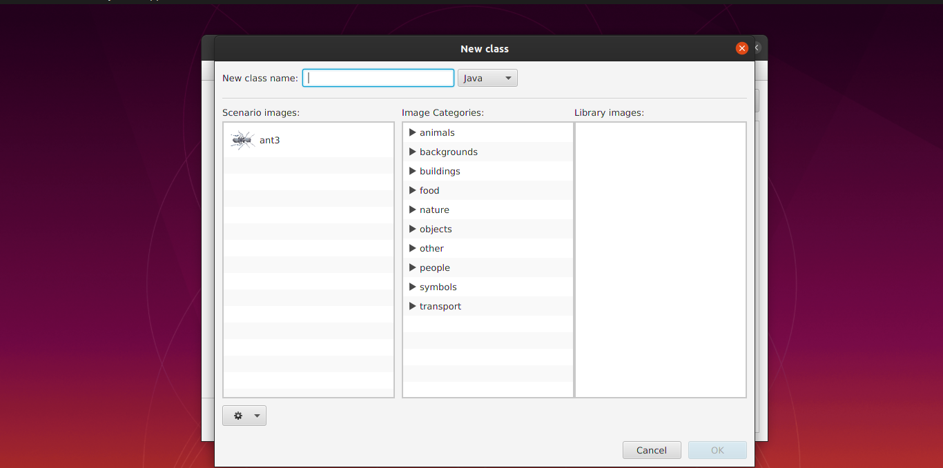Klik kanan Actor, kemudian pilih new Subclass.
    2. 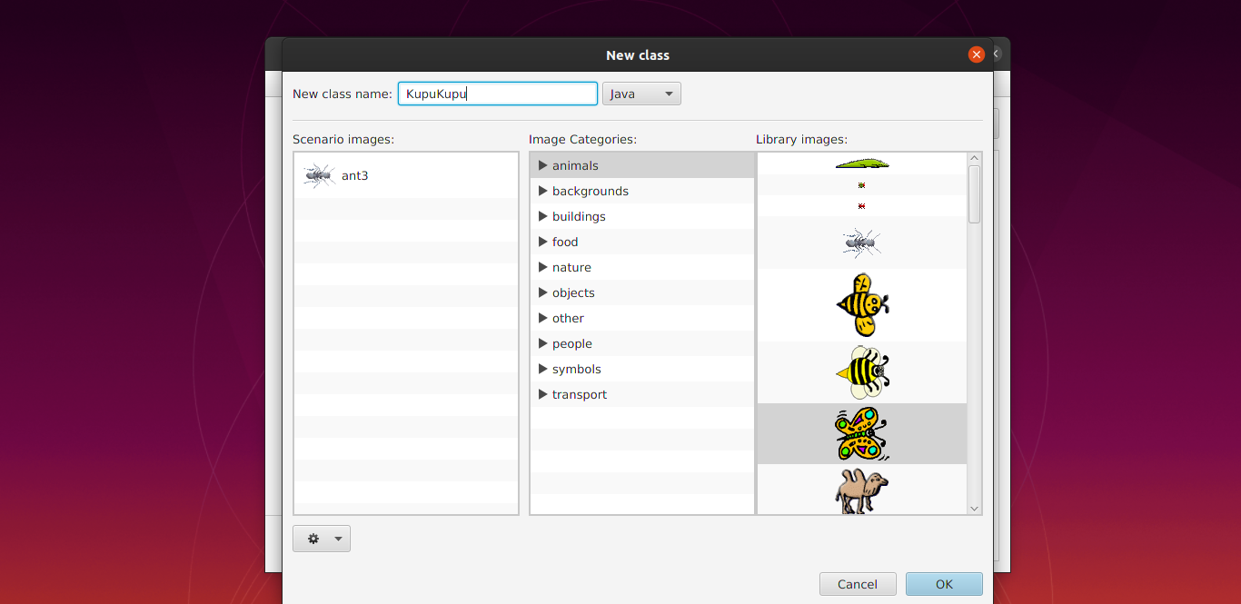Kemudian pilih kategori yang kita inginkan di Image Categories lalu pilih gambar yang tersedia, jangan lupa memberi nama class nya, jika sudah klik OK.
12. Sebutkan superclass apa saja yang ada di lingkungan greenfoot, jelaskan kegunaannya!
    1. World : Sebagai wadah dimana objek yang kita ciptakan akan ditempatkan
    2. Actor : Sebagai pembuat subclass dan objek-objek nya
13. 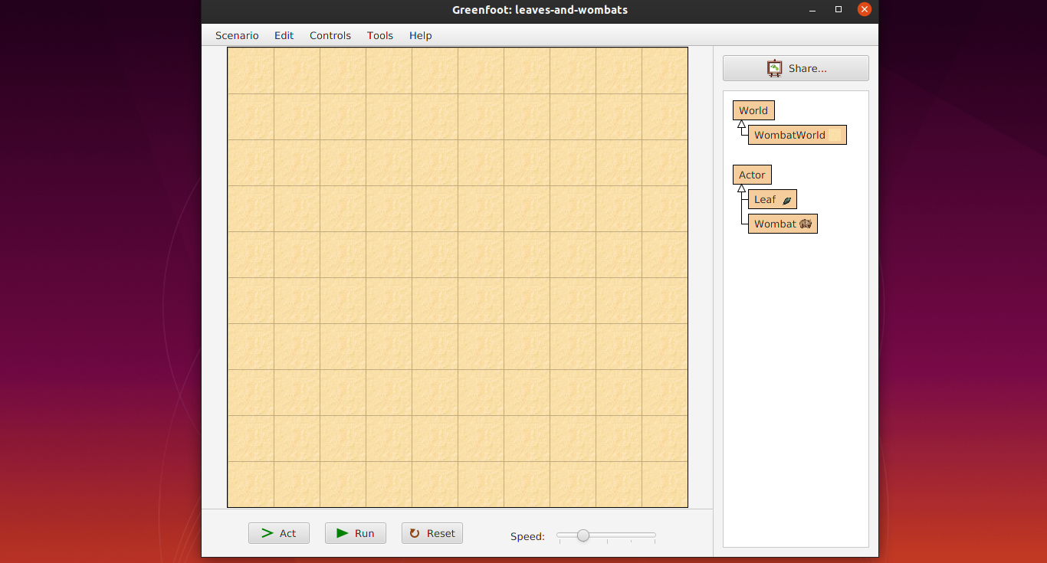Buka skenario “leaves-and-wombats” skenario buku teks Greenfoot. Mainkan permainan “leaves-and-wombats”. Untuk membuat wombat makan leaves, Anda perlu menambahkan satu contoh wombat dan beberapa contoh leaves ke dalam skenario. Untuk melakukan ini, klik kanan pada nama kelas, lalu new [class name] (contoh: new Wombat () atau new Leaf()). Dengan kursor Anda, klik di clas World untuk menambahkan instance. Jalankan skenario untuk melihat wombat makan leaves di rute nya.

